 （内部资料 请勿外传）

教育综合评价系统
（v 2.0）

使用手册
（学生、督导、教师）

优慕课在线教育科技（北京）有限责任公司
目 录
1.系统介绍 1
1.1概述 1
1.2概念定义 1
1.3系统访问 3
2.参与评价/查看评价结果 4
2.1 教师教学评价（评价主体） 4
2.2 课程评价（评价主体） 9
2.3教学督导（评价主体） 16
2.4专题调查（评价主体） 19
3.评价限制/查看评价结果（教师） 21
3.1申请课程不参评 23
3.2申请学生不参评 24
3.3查看评教结果 25

1.系统介绍

1.1概述
“教育教学综合评价系统”集教师教学评价、教学督导、课程评价、专题调查、教学评估报告于一体，支持多类别项目评价，通过系统对信息资料进行收集和分析整理，管理部门对教育活动、教育过程和教育结果进行价值判断，为提高教育质量和教育决策提供依据。
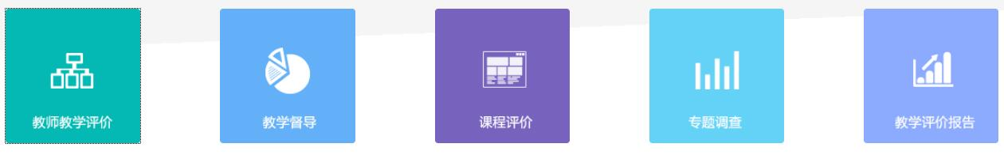
评价系统：各种类别的评价支撑平台，支持评价数据准备、评价项目管理、评价关系设置、评价过程控制、评价结果维护及统计分析等。
根据教育教学综合评价系统（以下简称“系统”）的实际业务流程和各个环节涉及的部门和人员，系统提供了基本用户角色：系统管理员、评价管理员（校级、院系）、评价主体（督导专家、学生等），同时系统支持自定义角色。
系统管理员：负责系统角色管理、用户管理、网站管理、密码修改等。
评价管理员：对整个评价过程进行管理，包括评价基本设置、评价主体管理、评价对象管理、评价系统模板库、教学督导管理、教师教学评价评管理、课程评价管理、专题调查、复合项目管理、邮件管理等。
评价主体：主要指学生、督导专家、同行等评价者，可以参与评价、查看评价结果等。

1.2概念定义
- 评价项目
教育评价是根据一定的教育价值观或教育目标，运用可行的科学手段，通过系统的收集信息资料和分析整理，对教育活动、教育过程和教育结果进行价值判断，为提高教育质量和教育决策提供依据的过程。
通过设置评价项目，可以进行不同的教育评价。
教育评价项目多，且内容丰富，相互之间呈现出各种各样的关系，它们或因某一标准而成为同类，或因另一标准而分属不同类型。如，依据评价对象不同，可以分为教师教学评价、教材评价、专业评价、院系评价等评价项目类别。
系统中评价项目采用多级树形结构，每个项目类别可以有多个项目。这样，对于同一评价项目（2016春季学期教师教学评价），评价对象多次评价，可以通过添加评价项目来实现（2016春季学期教师教学评价期中、2016春季学期教师教学评价期末），在后续统计结果处理等环节对多次评价结果进行处理。
- 评价对象
教育评价的对象具有广泛性，包括教育的全部领域，涉及教育的一切方面。
其中，教师教学评价，主要是针对任课教师，是对教师教学工作（教学设计、组织、实施等）的评价。
系统中教师教学评价的评价对象为承担全日制普通本科生、研究生教学任务（包含理论教学、实践教学、体育课教学等）的任课教师（含兼职教师、外聘教师），分别从教师-课程（开课课程班）、任课教师、课程来进行统计分析。
- 评价主体
评价主体即评价者，是指参与教育评价活动并按照一定的标准对评价对象进行价值判断的个人或团体评价。
主体多元化主要体现在参与评价活动的人除了学生、教师、同行、专家外，还可以包括自定义角色的其他角色，如专职的评价机构、教育决策机构、学校管理人员、学生家长、学生个体以及学校以外的其他有关人员。
系统中教师教学评价的评价主体几类固定的角色：学生、教师、专家，此外可以设置自定义角色。
- 评价量表
评价量表包括评价指标体系和调查问卷，指标体系指的是若干个相互联系的统计指标所组成的有机体。系统中提供指标体系模板库和问题模板库，可根据不同评价课程类别、不同评价主体设置不同评价指标体系或调查问卷。如学校可分别针对学生、教师、专家和同行，设置理论/实习/实验/体育课设置不同的评价指标。
- 评价关系
根据评价项目类别设置评价主体和评价对象的关系。
其中，教师教学评价，学生评价教师时评价对象为所选课程的教师（来源于教务管理系统中的选课关系），督导、同行、专家评价教师时评价对象为所设置的任课教师。
另外，针对实际业务需求，系统增加限制评价主体进行评价的功能，同时允许评价对象申请不参与评价功能，包括申请课程不参与评价和申请课程内的某一个或多个学生不参与评价。
- 评价过程控制
评价过程控制：主要指设置评价项目的状态，控制评价项目的评价过程，查看评估进度等。同时可以设置评价的相关限制，如教师只有成绩提交后才能查看评价结果，学生只有评估课程后才能查看成绩等。

1.3系统访问
输入系统访问地址，打开教育教学综合评价系统首页，右侧上方用户登录区输入用户名、密码，点击【登录】按钮如下图：
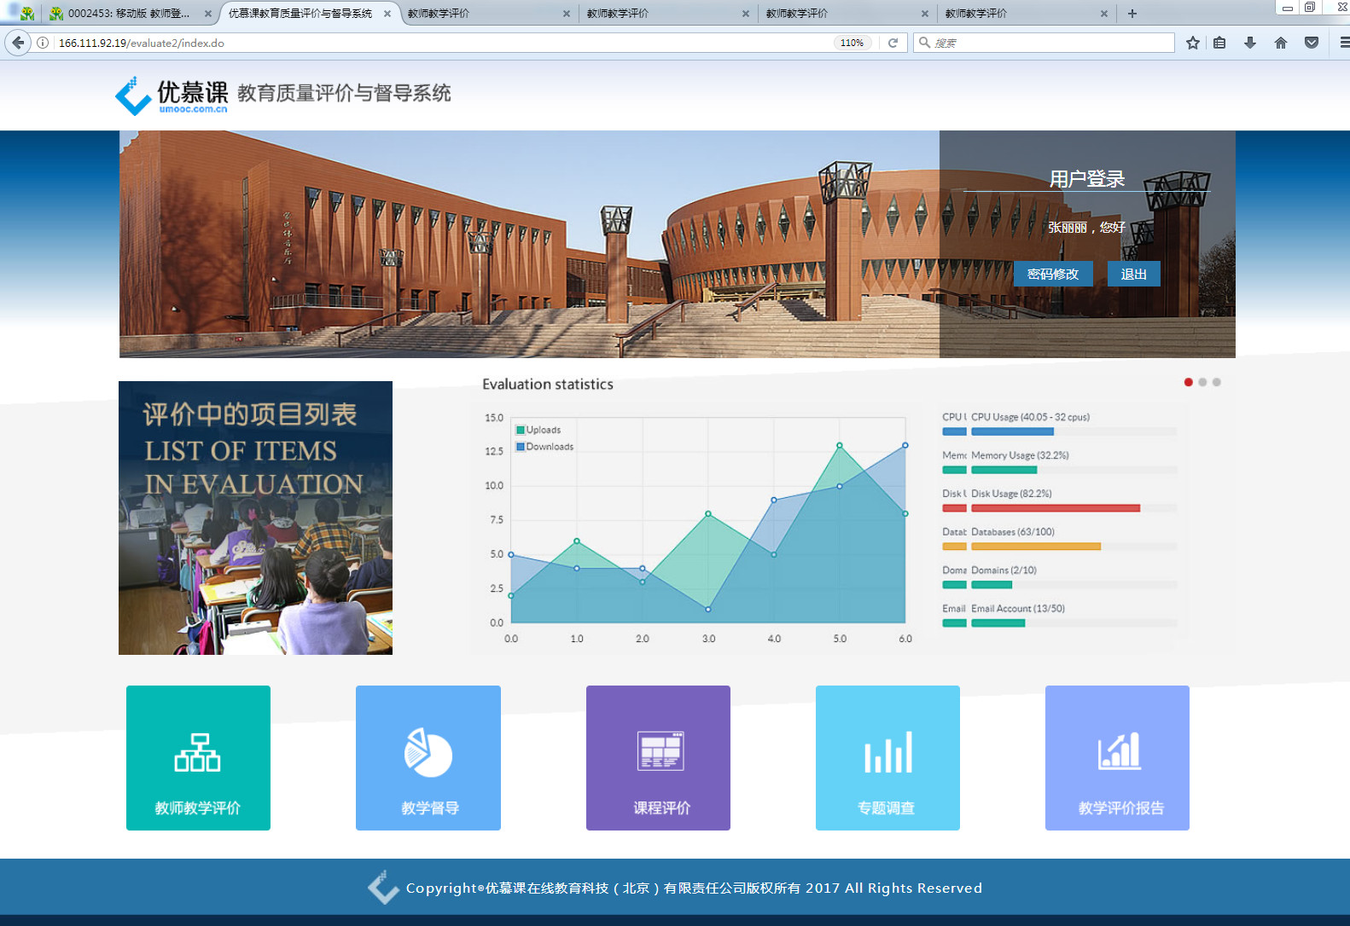
图1-3-1 系统登录
用户登陆后，点击密码修改按钮，可以修改密码信息。

2.参与评价/查看评价结果

2.1 教师教学评价（评价主体）
点击上图页面底部的“教师教学评价”，登录用户可以进行教师教学评价。如下图所示，评价项目按照项目分别显示，评价主体可以对项目状态是“进行中”的项目进行评价。
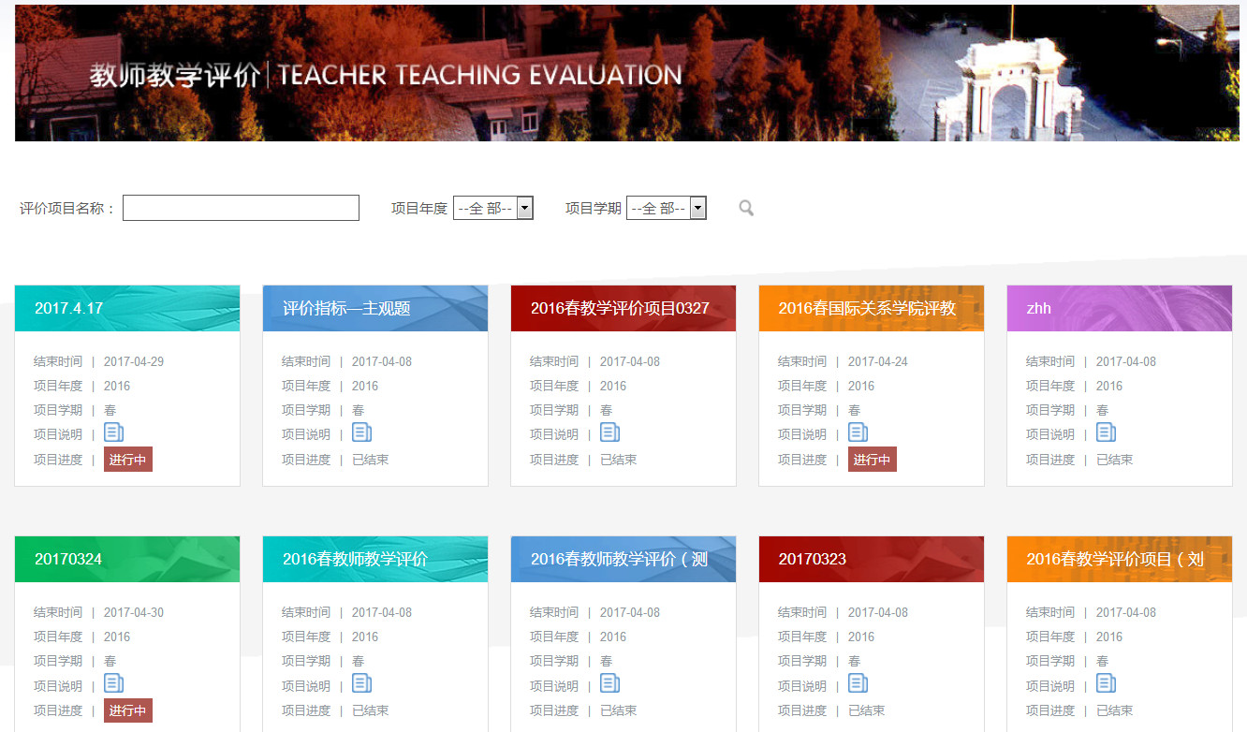
图2-1-1 评价项目

2.1.1 参与评价
点击“进行中”的项目，进入课程评价信息列表，如下图所示。
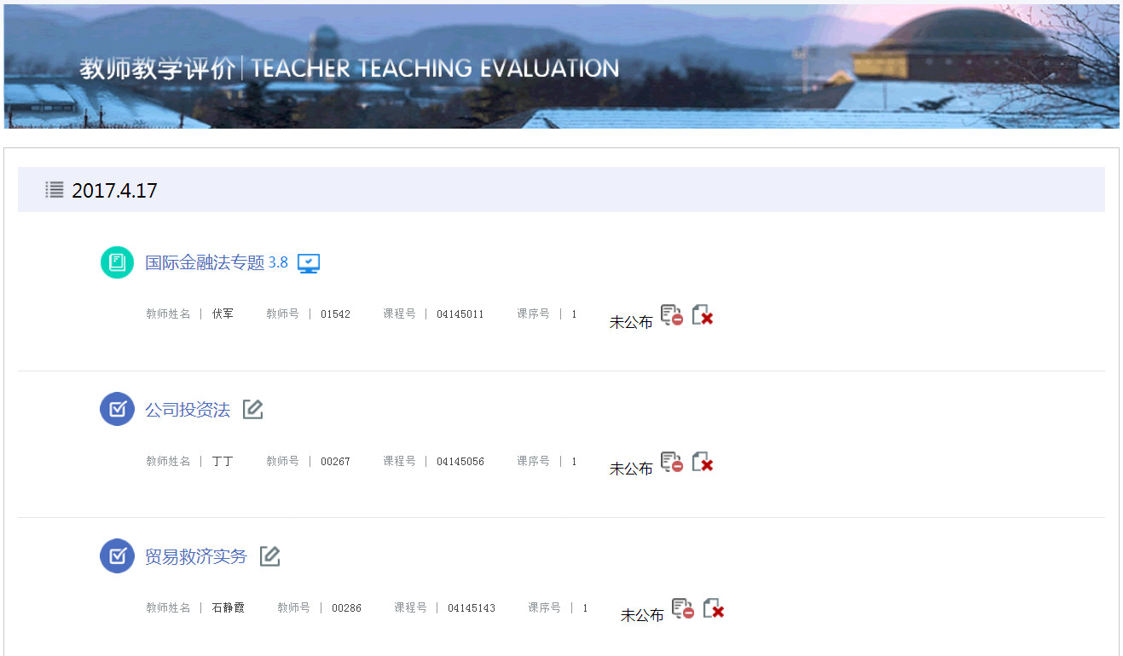
图2-1-2 查看评价信息
点击评价对象（课程）所对应的图标，参与评价，进入评价页面，填写完成后点击提交按钮，完成某一门课程的评价。
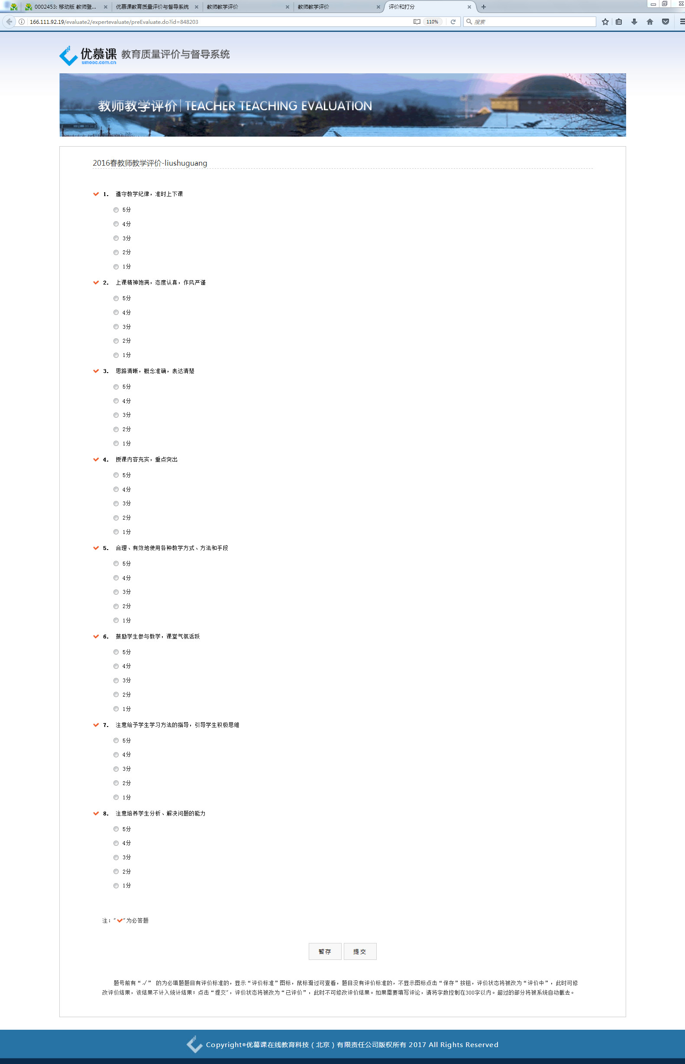
图2-1-3 填写评价信息
题号前有“√” 的为必答题，如果不填写，则无法提交，系统会给出提示，但可以保存。

2.1.2 删除评价结果
评价主体如果赋予删除评价结果的权限，点击按钮可以将“已评价”或“已保存”的结果清除，再重新评价。
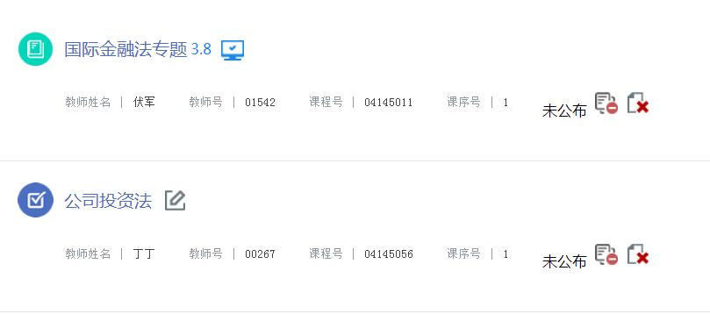
图2-1-4 评价信息列表

2.1.3 查看评价结果
评价主体对评价对象（课程）评价完成后，系统会自动计算评价得分。点击查看图标，评价主体可以查看其所评评价对象的结果。只有管理员已公布的评价结果可以被查看，否则如上图显示为“未公布”。

2.1.4 提交不参评申请
评价主体如果赋予“提交不参评申请”的权限，点击按钮，可以申请本次不参与评价该评价对象（课程），如下图所示。
图2-1-4 评价信息列表
点击“提交不参评申请”图标进入如下页面：
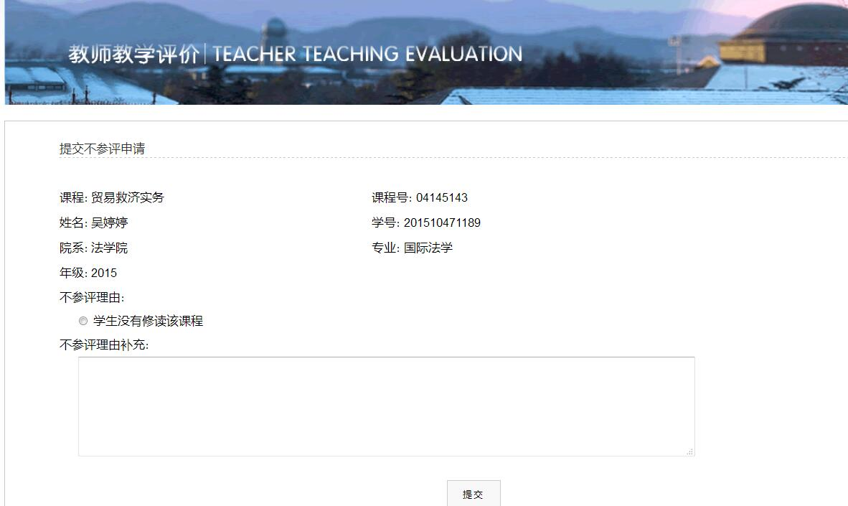
图2-1-5 提交不参评申请
选择或填写不参评理由，点击【提交】。
当提交不参评申请后，审核状态为“未审核”，当管理员审核通过后，状态为“通过”，此时未参评的评价主体不需再参评，见下图。如果该评价主体已经参评，不参评/限制参评审核通过后，则其评价结果不计入统计结果。
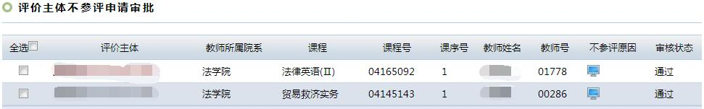
图2-1-6不参评申请审核通过

2.1.5 已结束或暂停中的项目
对于已结束或暂停中的项目，可以查询、查看项目详细情况。已结束或暂停中的项目，评价主体无法再进行参评。
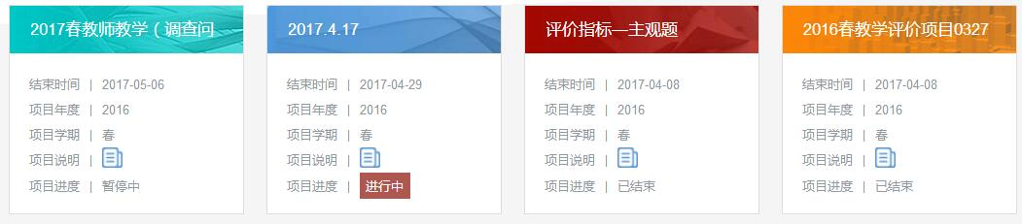
图2-1-7 查看已结束或暂停中的项目

2.2 课程评价（评价主体）
点击上图页面底部的“课程评价”，登录用户可以进行课程评价。如下图所示，评价项目按照项目分别显示，评价主体可以对项目状态是“进行中”的项目进行评价。
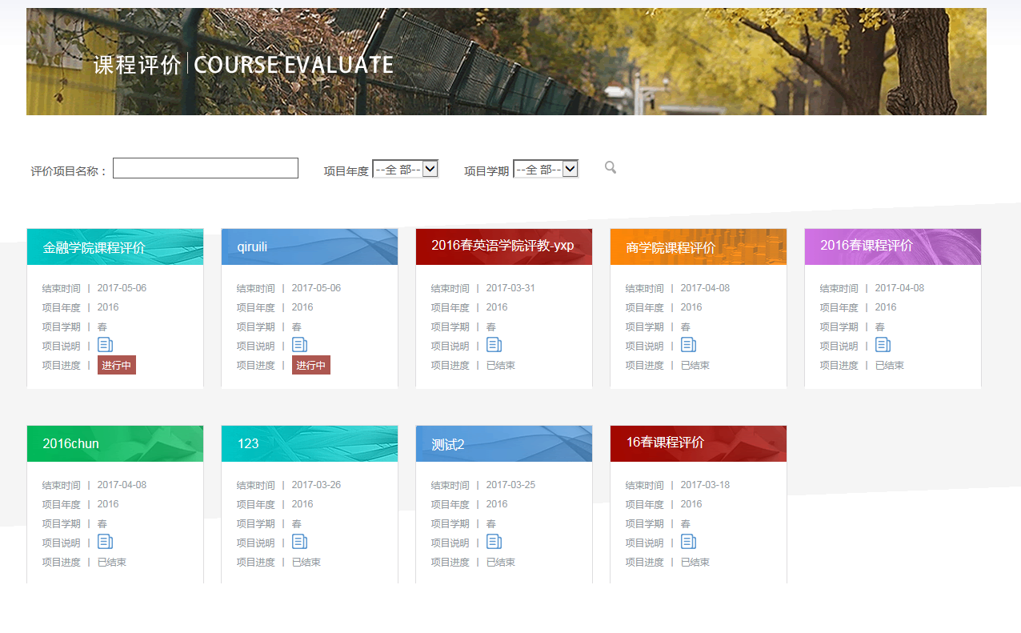
图2-2-1 评价项目

2.2.1 参与评价
点击“进行中”的项目，进入课程评价信息列表，如下图所示。
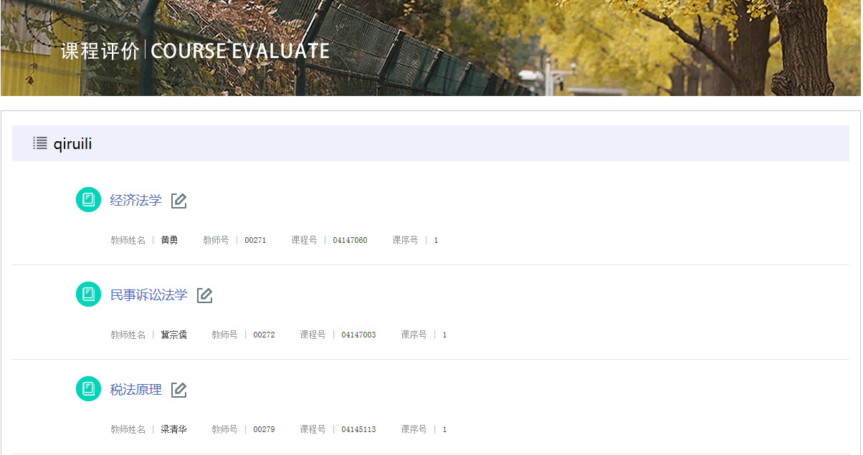
图2-2-2 查看评价信息
点击评价对象（课程）所对应的图标，参与评价，进入评价页面，填写完成后点击提交按钮，完成某一门课程的评价。
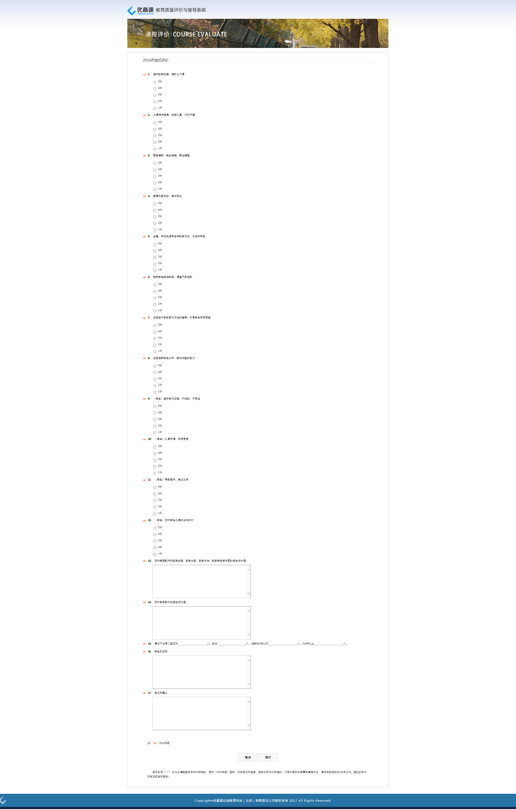
图2-2-3 填写评价信息
题号前有“√” 的为必答题，如果不填写，则无法提交，系统会给出提示，但可以保存。

2.2.2 删除评价结果
评价主体如果赋予删除评价结果的权限，点击按钮可以将“已评价”或“已保存”的结果清除，再重新评价。
图2-2-4 评价信息列表

2.2.3 查看评价结果
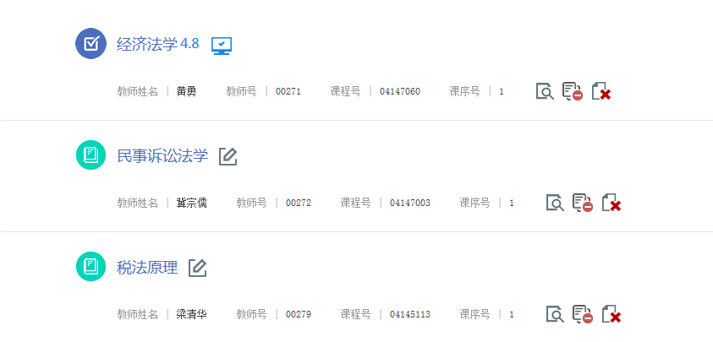
图2-2-5 评价信息列表

评价主体对评价对象（课程）评价完成后，系统会自动计算评价得分。点击查看图标，评价主体可以查看其所评评价对象的结果。当管理员公布评价结果后可以点击图标查看总评价结果，否则显示为“未公布”。

2.2.4 提交不参评申请
评价主体如果赋予“提交不参评申请”的权限，点击按钮，可以申请本次不参与评价该评价对象（课程），如下图所示。
图2-2-6 评价信息列表
点击“提交不参评申请”图标进入如下页面：
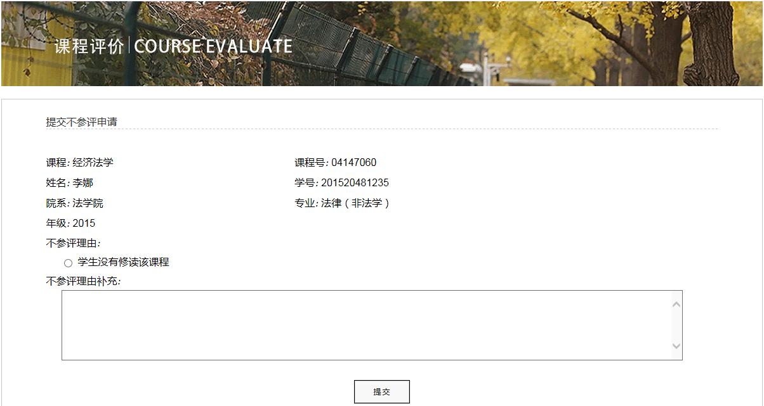
图2-2-7 提交不参评申请
选择或填写不参评理由，点击【提交】。
当提交不参评申请后，审核状态为“未审核”，当管理员审核通过后，状态为“通过”，此时未参评的评价主体不需再参评，见下图。如果该评价主体已经参评，不参评/限制参评审核通过后，则其评价结果不计入统计结果。
图2-2-8 不参评申请审核通过

2.2.5 已结束或暂停中的项目
对于已结束或暂停中的项目，可以查询、查看项目详细情况。已结束或暂停中的项目，评价主体无法再进行参评。
图2-2-9 查看已结束或暂停中的项目

2.3教学督导（评价主体）
点击上图页面底部的“教学督导”，登录用户可以进入到其对应的督导计划列表。如下图所示，显示管理员预置的课程听课计划，评价主体也可以点击页面下方的图标自行添加随机听课计划。
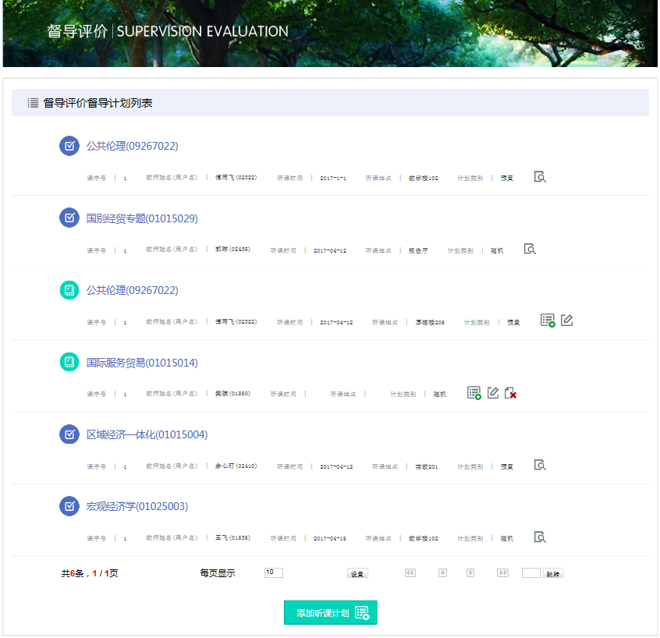
图2-3-1 督导计划列表

2.3.1 参与评价
点击评价对象（课程）后所对应的图标参与评价，进入评价页面，填写完成后点击提交按钮，完成某一门课程的评价；如果管理员没有提前预置听课的时间、地点，需先点击评价对象（课程）后的图标进行完善或修改。
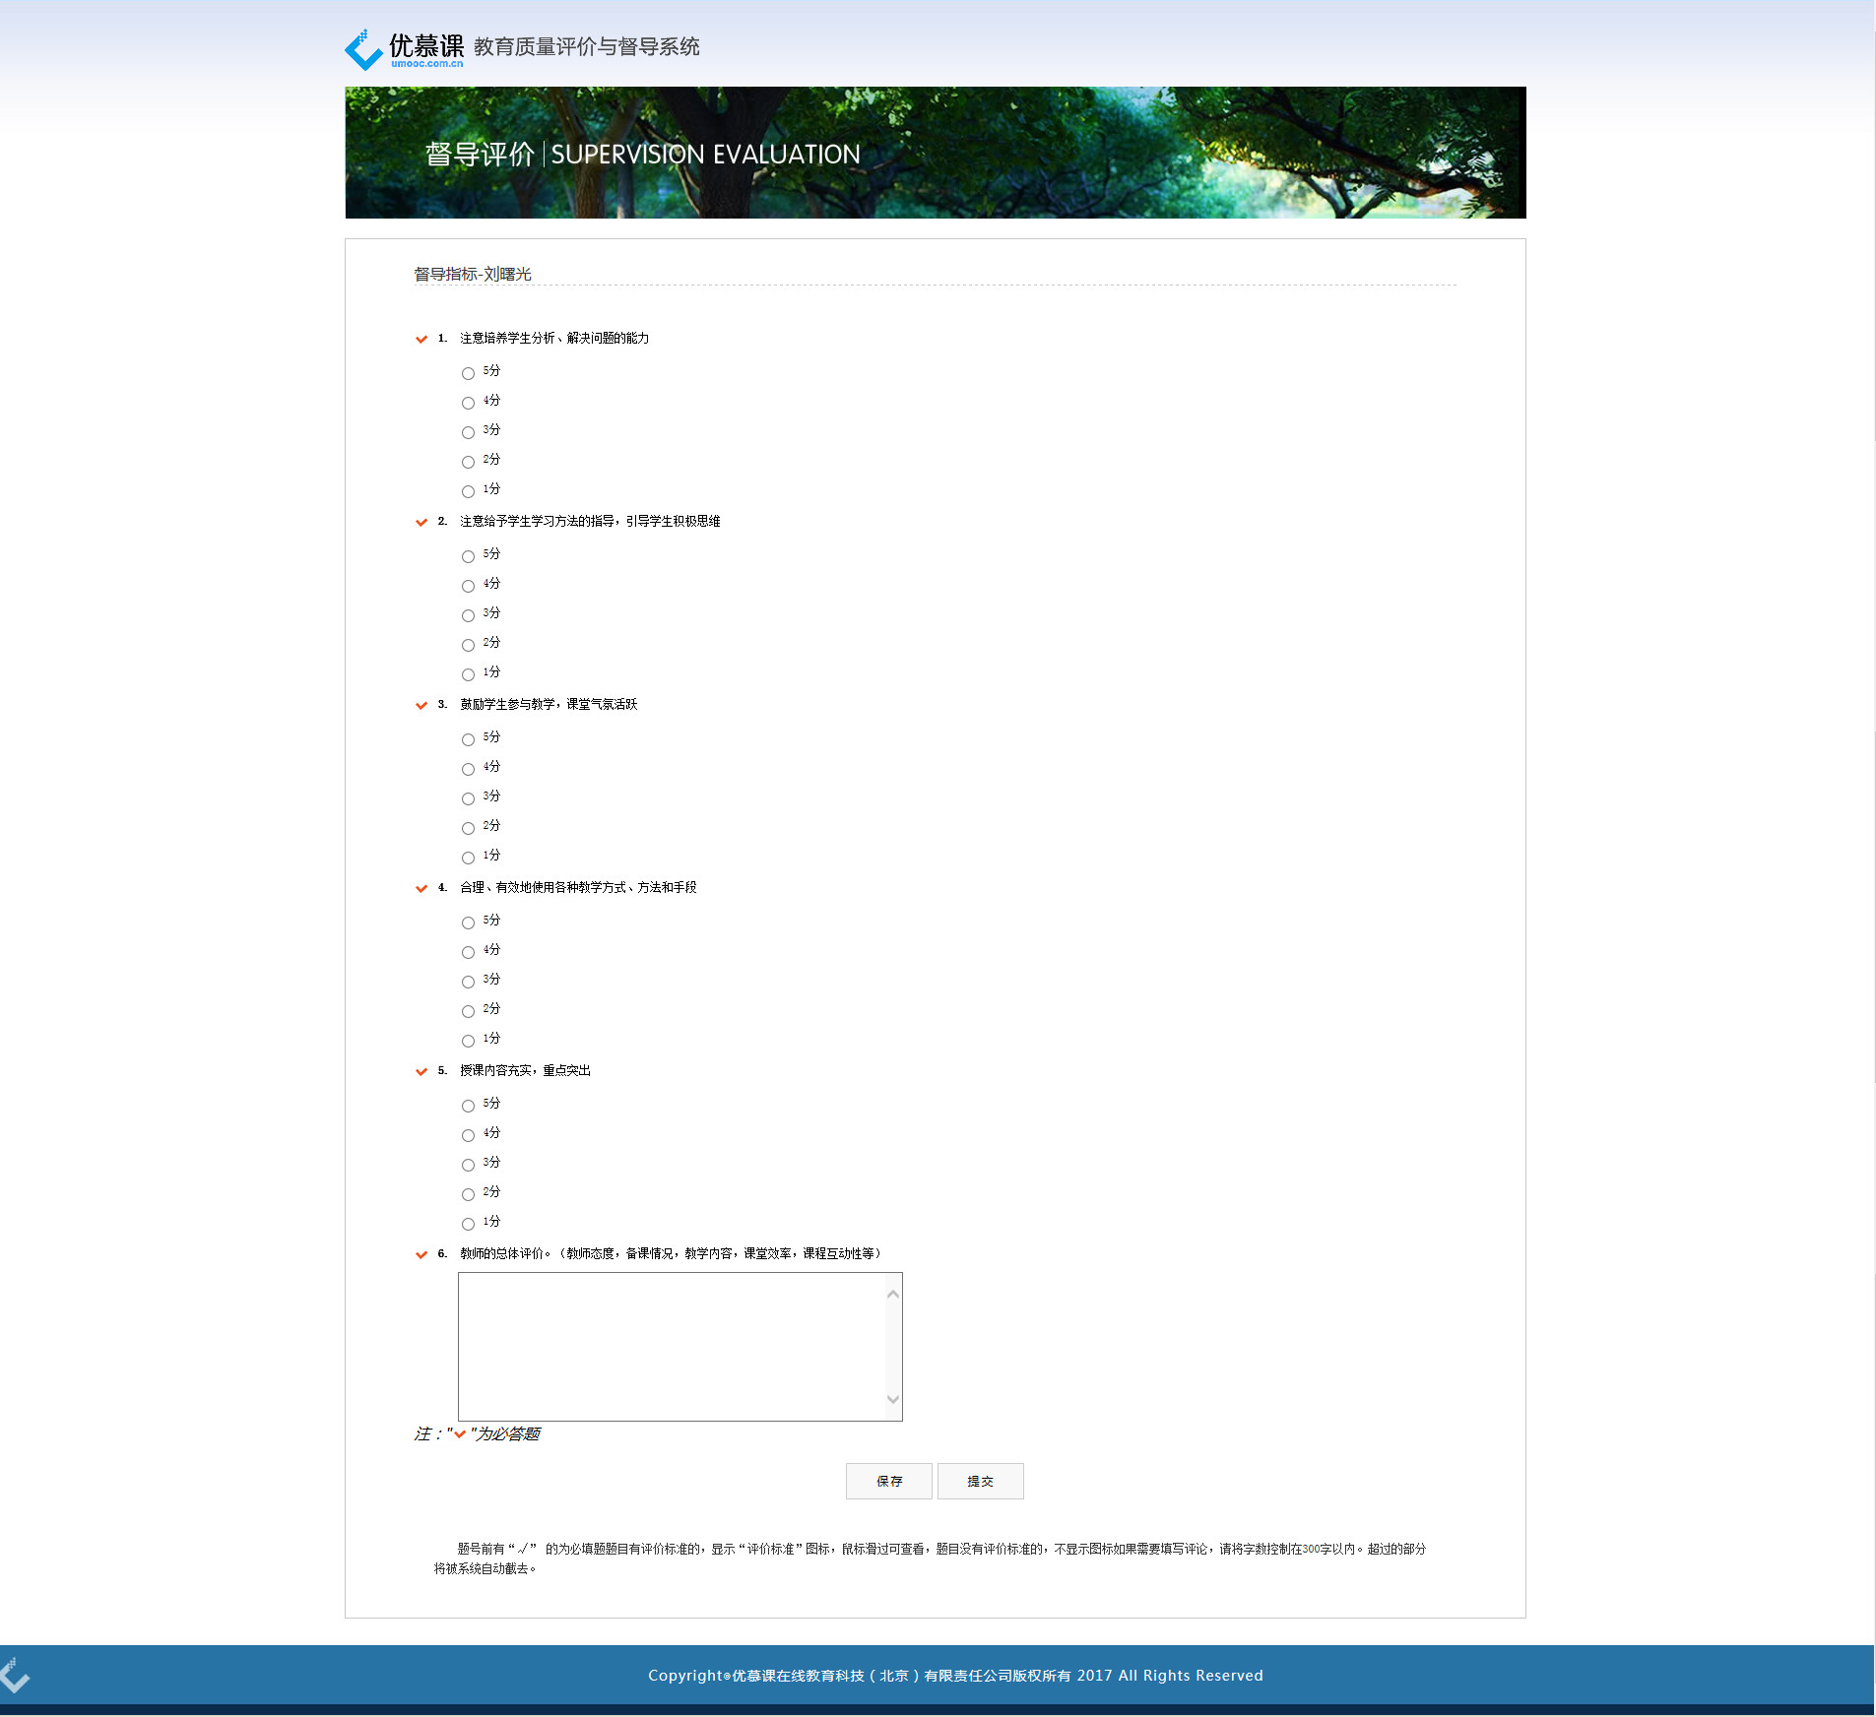
图2-3-2 填写评价信息
题号前有“√” 的为必答题，如果不填写，则无法提交，系统会给出提示，但可以保存。

2.3.2 删除评价结果
评价主体只能删除自行添加的“随机”听课计划，点击按钮即可；不能删除管理员预置的听课计划。
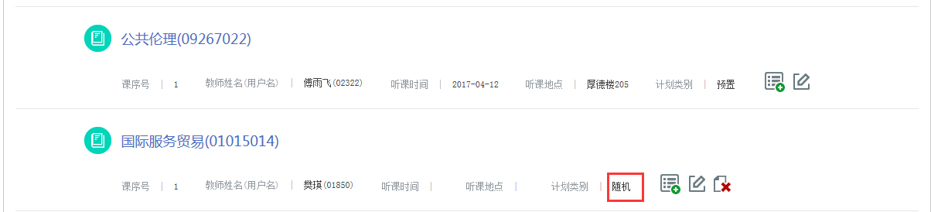
图2-3-3 督导计划列表

2.3.3 查看评价结果
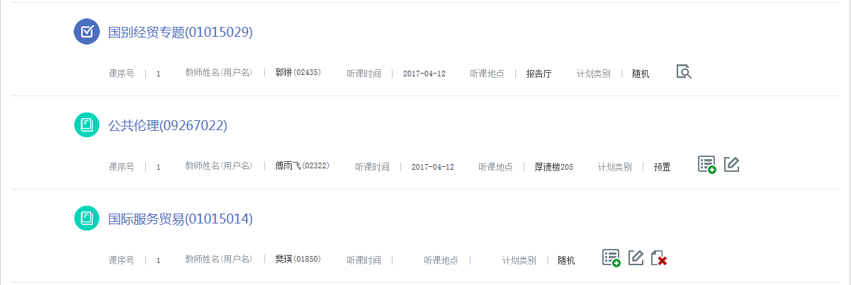
图2-3-4 评价信息列表
评价主体对评价对象（课程）评价完成后，点击其后查看图标，评价主体可以查看其所评评价对象的结果。

2.4专题调查（评价主体）

点击上图页面底部的“专题调查”，登录用户可以参与相关专题调查。如下图所示，调查项目按照项目分别显示，评价主体可以对项目状态是“进行中”的项目进行参与评价。
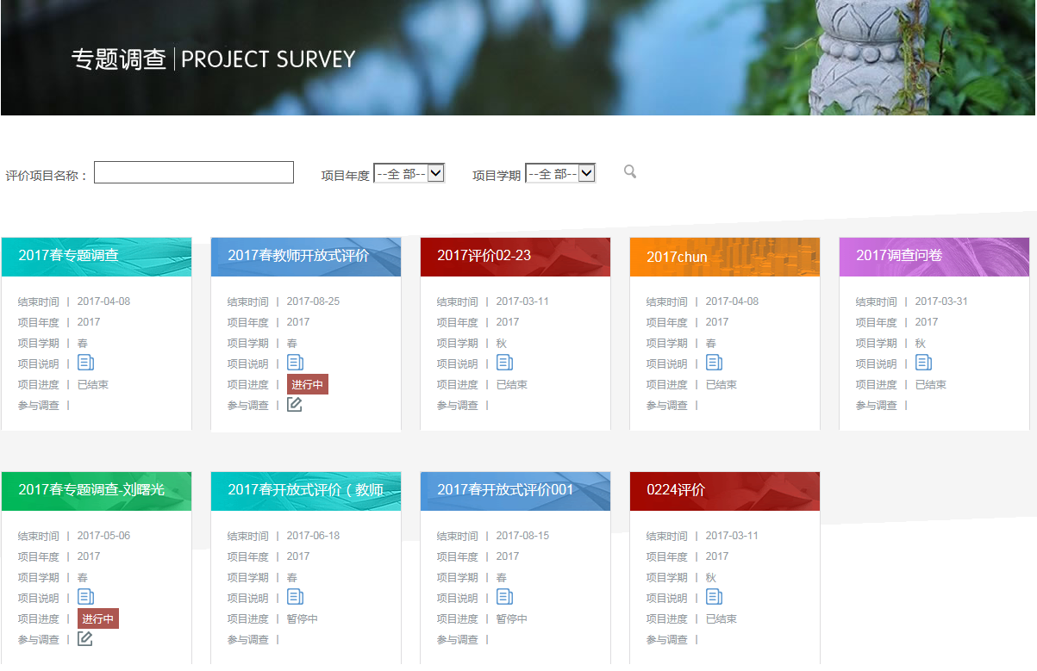
图2-4-1 调查项目

2.4.1 参与评价
点击“进行中”项目下的参与调查图标，进入评价页面，填写完成后点击提交按钮完成此项调查，如下图所示。
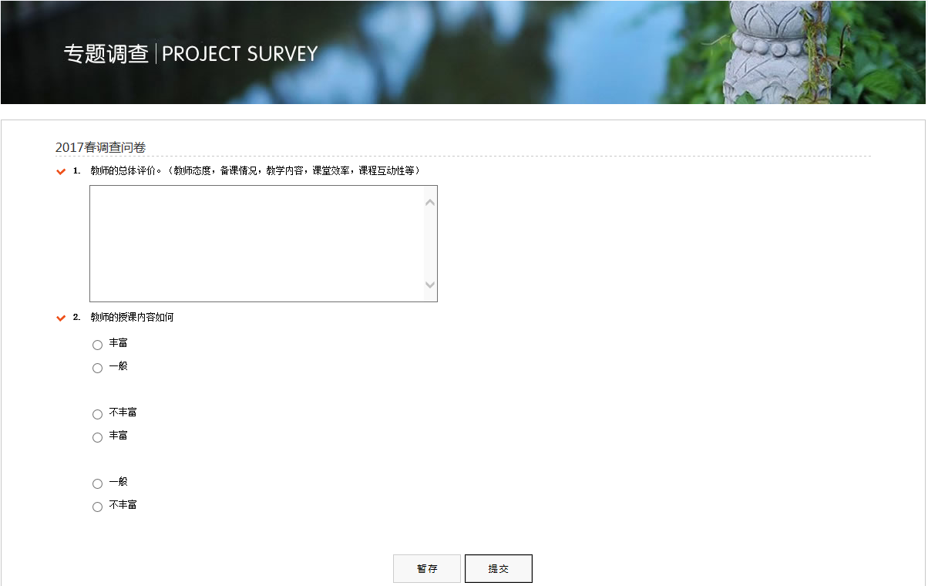
图2-4-2 查看评价信息

题号前有“√” 的为必答题，如果不填写，则无法提交，系统会给出提示，但可以保存。

2.4.2 已结束或暂停中的项目
对于已结束或暂停中的项目，可以查询、查看项目详细情况。已结束或暂停中的项目，评价主体无法再进行参评。
图2-4-3 查看已结束或暂停中的项目

3.评价限制/查看评价结果（教师）
适用于教师教学评价和课程评价模块，教师在此可以申请课程不参评、申请学生不参评（需管理员授权）及查看评教结果（需管理员授权）。下面将以教师教学评价为例进行相关使用说明。
图3-0-1 系统登录
教师登陆后，点击上图页面底部的“教师教学评价”。如下图所示，评价项目按照项目分别显示，教师可以点击项目状态是“进行中”的项目进入到参评课程信息页面。
图3-0-2 评价项目
点击“进行中”的项目，进入课程评价信息列表，如下图所示。
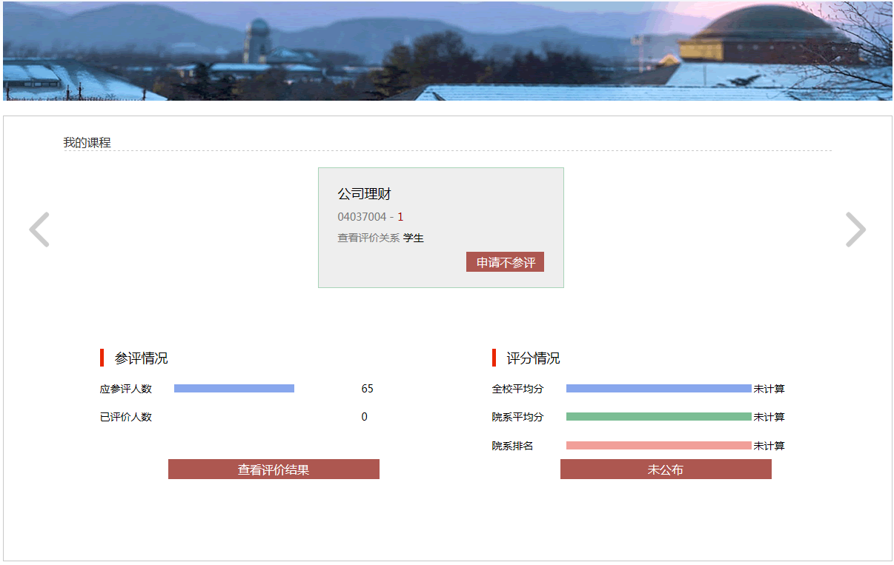
图3-0-3 课程信息

3.1申请课程不参评
教师可以点击上图课程信息后的“申请不参评”进入到填写不参评申请页面，如下图所示：填写完成后点击“提交”按钮；发送到管理员端进行审核；管理员审核通过后上图课程信息后将显示“已不参评”字样。
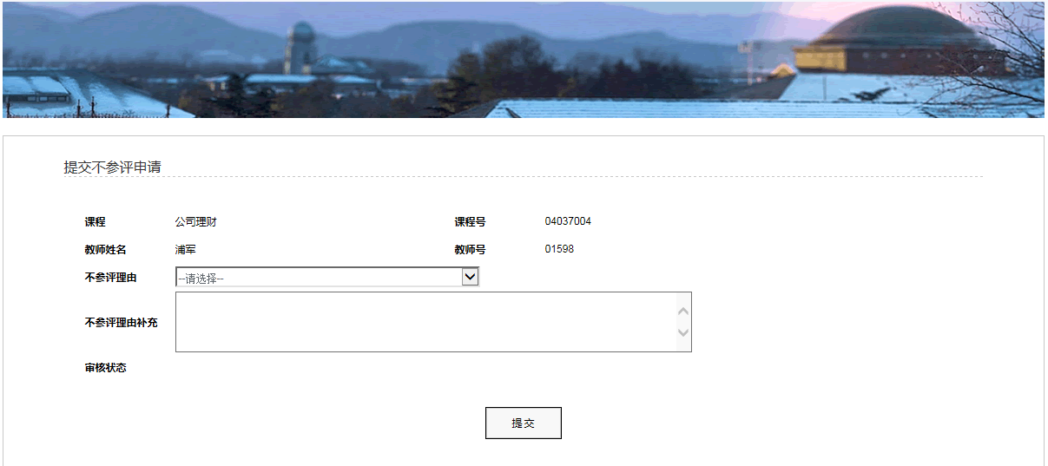
图3-1-1 提交课程不参评申请

3.2申请学生不参评
点击图3-0-3中查看评价关系后的“学生”字样，将显示该课程下所有参评学生的名单及评价状态等信息，教师可以点击每条记录后的“限制申请”按钮提交学生限制学生评价的申请。
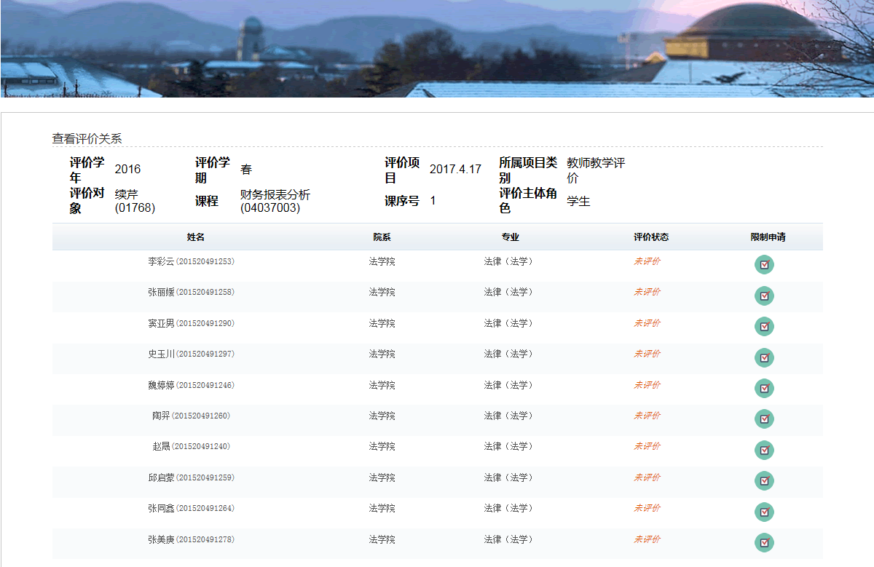
图3-2-1 评价关系页面
“限制申请”填写完成后，点击“提交”按钮，发送到管理员端进行审核，管理员审核通过后学生将不能参加此门课程的评价；学生已评的成绩也不记入最终统计结果。
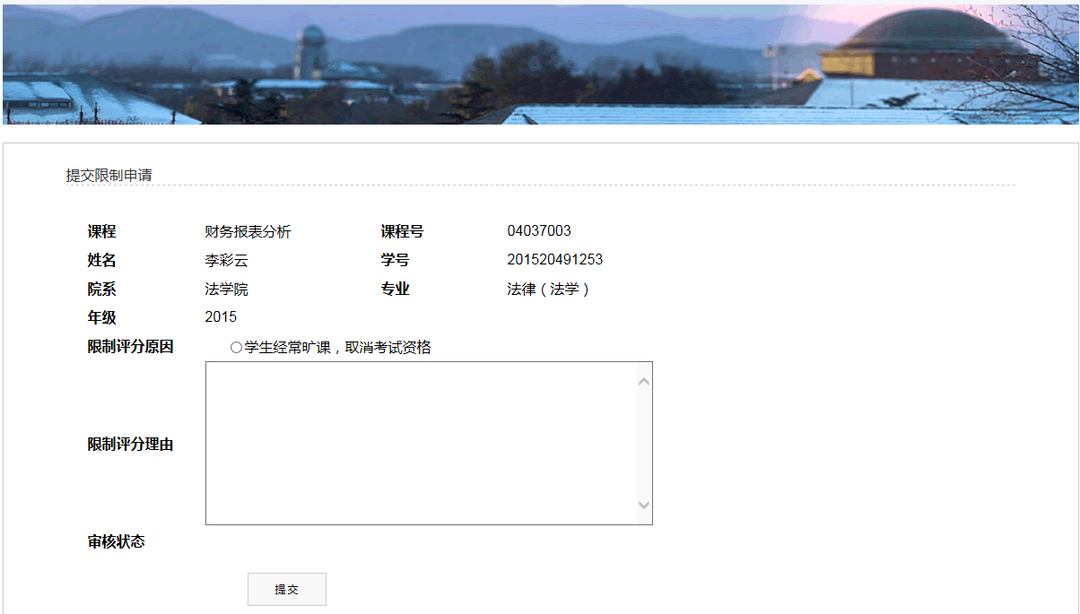
图3-2-2 提交限制学生评价申请

3.3查看评教结果
图3-1-3中页面底端显示了此门课程的“参评情况”、“评分情况”。“参评情况”在管理员授权的前提下，教师可以查看评价结果，如下图所示，教师点击每条记录后的可以详细查看每一项的打分情况；“评分情况”在管理员公布评价结果的前提下可以查看，否则显示未公布。
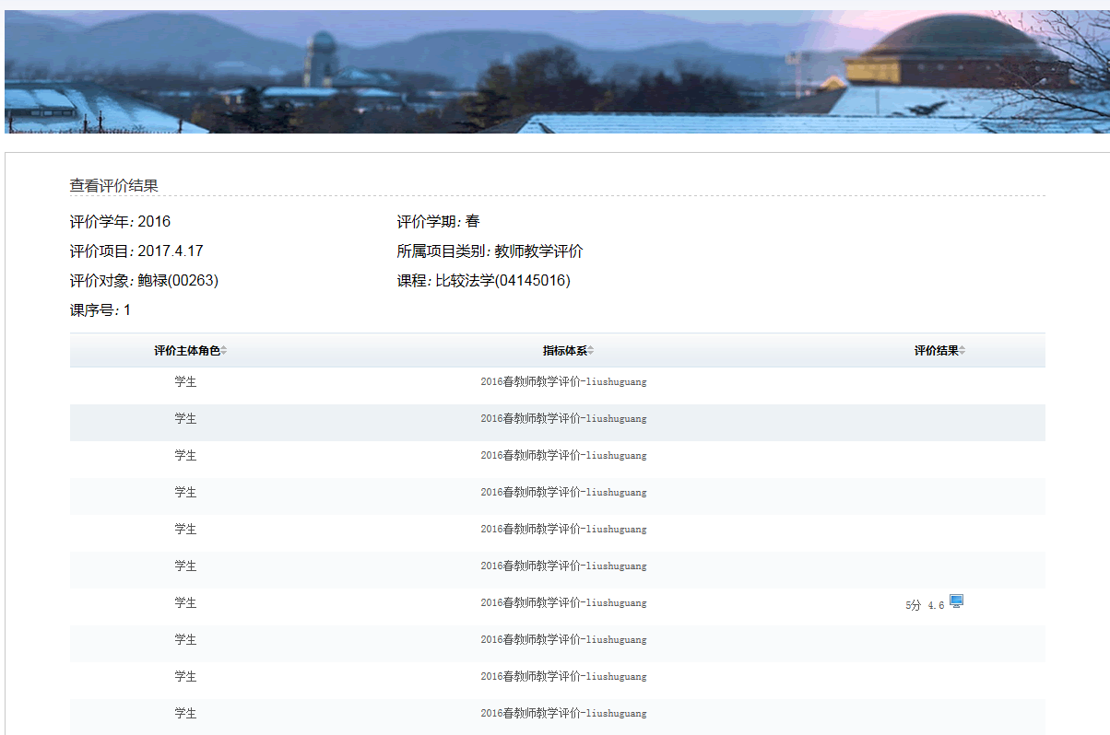
图3-3-1 提交限制学生评价申请

